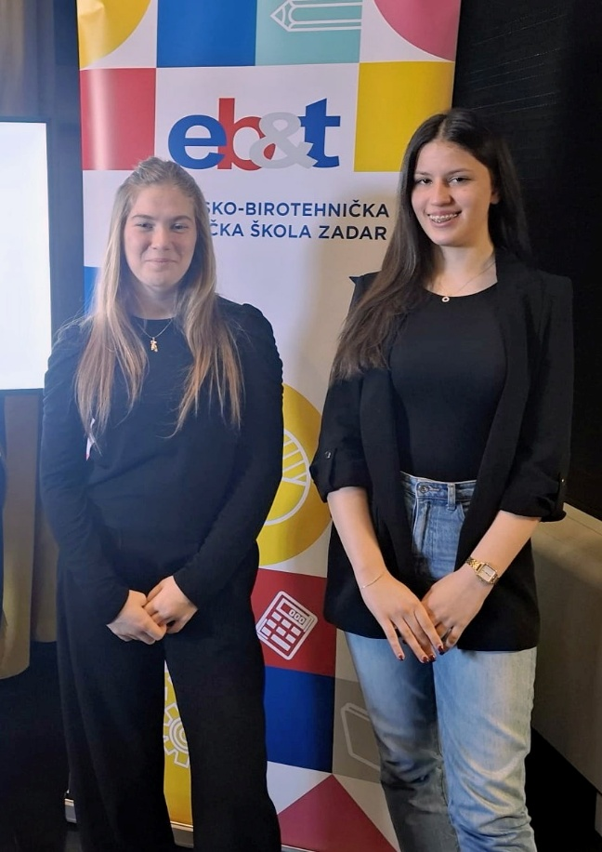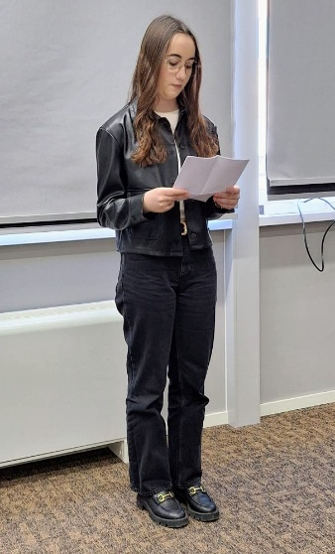

LiDraNo 2026. županijska smotra Literarnog, Dramskog i Novinarskog stvaralaštva u organizaciji naše škole održana je 25. veljače 2026. u Centru za kreativne industrije Inovacija. Smotru su otvorili naša ravnateljica Zdenka Sršen Juričević, predsjednica Organizacijskog povjerenstva Smotre i pročelnik Upravnog odjela za obrazovanje, kulturu i sport Ivan Šimunić.
Među mladim nadarenim literatima našle su učenice iz naše škole Marija Bilaver, (I H razred, mentorica prof. Olivera Kardum) koja je predstavila svoje dvije pjesme Valovi vremena i Svjetlo koje ostaje; Leticija Dražović (I A razred, mentorica prof. Tatjana Stupin) prozni rad Ples to sam ja i Melanie Grbić (I A razred, mentorica prof. Tatjana Stupin) poeziju Čudesan dan.
Ove godine nismo imali predstavnika u katergoriji novinarskog stvaralaštva, ali u dramsko-scenskom izričaju nastupile su Donatella Dundov (I D razred) i Nina Lalović (II G razred). Njihova mentorica je prof. Sanja Mavar, te Karla Novoselac (III A razred) pod mentorstvom prof. Zrinke Dobra Opačić. Donatella Dundov predstavila se s monologom iz drame Fefu i njezini prijatelji, Marie Irene Fornes dok je Nina Lalović kazivala poeziju Ne kohe si keto Albane Nexhipi i na albanskom i na hrvatskom jeziku. Učenica Karla Novoselac nastupila je s ulomkom iz romana Sigurna kuća Marine Vujčić.
Svi nazočni uistinu su uživali u kreativnosti, slobodi umjetničkog izražavnja i prezentaciji učeničkih talenata, a Smotra LiDraNo potvrdila je još jednom da je važna platforma za razvoj i afirmaciju mladih talenata.

